ДОВІДКА
про виконання бюджету Баришівської селищної територіальної громади за І квартал 2025 року
За підсумками І кварталу 2025 року до бюджету Баришівської селищної територіальної громади по загальному фонду надійшло коштів в сумі 89 965,6 тис. грн (104,6% виконання до уточненого плану за звітний період).
До спеціального фонду надходження становлять 13333,7 тис. грн, при уточненому річному плані 17 181,6 тис. грн. (77,6% виконання до уточненого річного плану).
За І квартал 2025 року до загального фонду бюджету селищної ТГ надійшло власних надходжень в сумі 71 104,0 тис. грн. при плані за звітний період 67 118,8 тис. грн, +3 985,2 тис. грн, (або виконано на 105,9%). Темп росту до відповідного періоду минулого року 112,7%, або +8 033,0 тис. грн.
План податку з доходів фізичних осіб виконано на 100,3%, при плані
І кварталу 2025 року 36 247,4 тис. грн, надійшло 36 338,0 тис. грн, +90,7 тис. грн. (темп росту до відповідного періоду минулого року 118,1%, або +5 576,1 тис. грн.).
План плати за землю в цілому виконаний на 113,4%; +1 045,2 тис. грн. (план 7 811,0 тис. грн, факт 8 856,2 тис. грн.) (темп росту до відповідного періоду минулого року 106,3%, або +528,0 тис. грн.).
План на податок на нерухоме майно, відмінне від земельної ділянки, сплачений юридичними та фізичними особами житлової та нежитлової нерухомості надійшло в сумі 1 936,3 тис. грн при плані 2 075,8 тис. грн -139,5 тис. грн 93,3%, (темп росту до І кварталу 2024 року 84,0%, або - 369,1 тис. грн.)
Акцизного податку з реалізації суб`єктами господарювання роздрібної торгівлі підакцизних товарів надійшло в сумі 2 045,2 тис. грн при плані 1 605,0 тис. грн (127,4%, +11,8 тис. грн) (темп росту до відповідного періоду минулого року 46,3%, або +440,2 тис. грн).
Єдиного податку до місцевого бюджету надійшло в сумі 15 384,2 тис. грн, при плані за звітний період 14 077,8 тис. грн, +1 306,4 тис. грн, 109,3% виконання (темп росту до відповідного періоду минулого року 128,8%, або
+3 439,8 тис. грн.).
Інші доходи загального фонду місцевого бюджету (податок на прибуток, рентна плата за спеціальне використання лісових ресурсів, адміністративні штрафи, адміністративні збори та платежі, державне мито, пальне, туристичний збір, транспортний податок, частина чистого прибутку комунальних підприємств, орендна плата за користування цілісним майновим комплексом) надійшли за І квартал 2025 року в сумі 6 543,1 тис. грн, (І кв.2024 р. – 7 854,2 тис. грн).
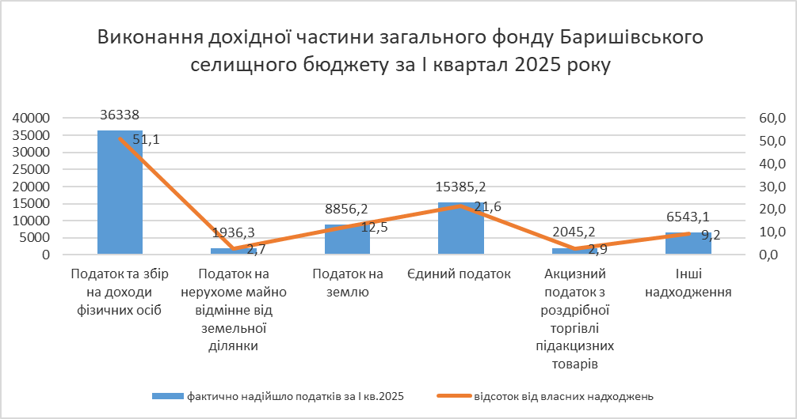

За І квартал 2025 року з державного бюджету в повному обсязі отримано дотацію з місцевого бюджету на здійснення переданих з державного бюджету видатків з утримання закладів освіти та охорони здоров`я за рахунок відповідної додаткової дотації з державного бюджету в сумі 404,6 тис. грн.
Освітньої субвенції з державного бюджету загальному фонду отримано в сумі 15 471,3 тис. грн. відповідно до плану за звітний період в повному обсязі.
Субвенція з державного бюджету місцевим бюджетам на надання державної підтримки особам з особливими освітніми потребами надійшла в сумі 128,4 тис грн.
Субвенція з державного бюджету місцевим бюджетам на здійснення доплат педагогічним працівникам закладів загальної середньої освіти надійшла в сумі 1 841,1 тис. грн.
Субвенції з місцевих бюджетів іншим місцевим бюджетам отримано в сумі 1 016,2 тис. грн:
- на здійснення переданих видатків у сфері освіти за рахунок коштів освітньої субвенції – 183,5 тис. грн.;
- на забезпечення діяльності фахівців із супроводу ветеранів війни та демобілізованих осіб та окремі заходи з підтримки осіб, які захищали незалежність, суверенітет та територіальну цілісність України, за рахунок відповідної субвенції з державного бюджету – 670,7 тис. грн;
- інші субвенції з місцевого бюджету 162,0 тис. грн в тому числі: на забезпечення соціальними послугами стаціонарного догляду з наданням місця для проживання, всебічної підтримки, захисту та безпеки осіб, які не можуть вести самостійний спосіб життя через похилий вік, фізичні та розумові вади, психічні захворювання або інші хвороби з інших громад:
- Калитянська громада – 54,0 тис. грн;
- Калинівська громада – 108,0 тис.грн.
Надходження до спеціального фонду місцевого бюджету у вигляді податків, зборів, платних послуг та цільових фондів за І квартал 2025 р. склали 7 725,1 тис. грн (66,8% до уточненого річного плану), (надходження за І кв.2024 р. – 5 740,5 тис. грн) у тому числі:
- екологічного податку – 35,1 тис. грн. (І кв.2024 – 30,8 тис грн);
- власні надходження бюджетних установ за І квартал 2025 року складають 3 283,5 тис. грн 43,4% до уточненого річного плану, (І кв.2024 р. – 4 320,6 тис. грн) плата за послуги надійшла в сумі 1 149,1 тис. грн (І кв.2024 – 1 164,9 тис. грн), інші джерела власних надходжень бюджетних установ надійшли в сумі
2 134,3 тис. грн. (І кв.2024 р. – 3 155,7 тис. грн);
- кошти від відчуження майна, що належить Автономній Республіці Крим та майна, що перебуває в комунальній власності - 150,2 тис.грн.;
- кошти від продажу земельних ділянок несільськогосподарського призначення, що перебувають у державній або комунальній власності, та земельних ділянок, які знаходяться на території Автономної Республіки Крим – 2 709,4 тис. грн;
- кошти від викупу земельних ділянок сільськогосподарського призначення державної та комунальної власності, передбачених пунктом 6(1) розділу Х «Перехідні положення» Земельного кодексу України – 1 405,0 тис. грн;
- надходження від цільових фондів – 141,4 тис. грн (оренда земельної ділянки згідно договору сервітуту), (І кв.2024 р. – 104,4 тис. грн).
За І квартал 2025 рік субвенції за спеціальним фондом отримано в сумі
5 608,6 тис. грн:
- освітньої субвенції з державного бюджету (реконструкція харчоблоку) отримано в сумі 5 327,7 тис. грн.

на покращення якості гарячого харчування учнів початкових класів закладів загальної середньої освіти - 280,9 тис. грн.

За 1 квартал 2025 року видатки бюджету селищної територіальної громади становлять 91 426,4 тис. грн (1 квартал 2024 року – 86 191,2 тис грн тис. грн, що більше на 6,1 % (+5235,2 тис грн) з них, видатки загального фонду – 85 759,8 тис. грн (1 кв. 2024 року – 81 049,5 тис. грн, або більше на 5,8 % (+4 710,3 тис грн)) при уточненому річному плані 357 939,1 тис. грн, що становить

24,0 % та 25,4 % до затвердженого плану (338 048 5 тис. грн.), видатки спеціального фонду – 5 666,6 тис. грн. (1 кв. 2024 року – 5 141,7 тис. грн), або більше на 10,2 % (+524,9 тис грн) при уточненому річному плані 38 636,2 тис. грн, що становить 14,7 %.

Динаміка доходів та видатків загального фонду відображена в таблиці:
загальний фонд | факт 1 кв..  2024 рік | факт 1 кв. 2025рік | темп росту
загальний фонд | факт 1 кв..  2024 рік | факт 1 кв. 2025рік | +;- | %
доходи | 84694,5 | 89965,6 | +5271,1 | 106,2
видатки | 81049,5 | 85759,8 | +4710,3 | 105,8

За 1 квартал 2025 року доходи перевищують видатки у сумі 11 872,9 тис. грн або 13,0 % в т. ч. по загальному фонду доходи перевищують видатки у сумі – 4 205,8 тис грн або 4,9 %, по спеціальному фонду доходи перевищують видатки у сумі на 7 667,1 тис. грн або 135,3 %
Структура видатків за економічною класифікацією загального фонду бюджету громади за 1 квартал 2025 року в порівнянні з відповідним періодом минулого року відображена в таблиці.
 | 1 кв.2024 р. |  | 1 кв.2025 р. |  | Відхилення
 | Питома вага % | Сума  тис.грн. | Питома вага % | Сума  тис.грн. | % | сума
Заробітна плата з нарахуваннями | 71,6 | 58057,1 | 68,4 | 58633,5 | -3,2 | + 576,4
Енергоносії | 14,5 | 11753,8 | 14,5 | 12480,6 |  | + 726,8
Харчування та медикаменти | 1,2 | 922,5 | 1,0 | 838,9 | - 0,2 | - 83,6
Інші видатки | 12,7 | 10316,1 | 16,1 | 13805,8 | + 3,4 | + 3489,7
Разом | 100 | 81049,5 | 100 | 85759,8 | 0 | + 4710,3

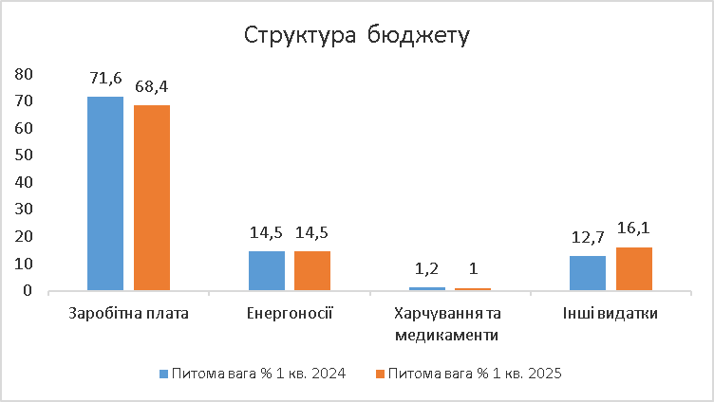
За звітний період фінансування загального фонду за галузями в порівнянні з 1 кварталом 2024 року виглядає наступним чином:

 | 1 кв.2024 р. |  | 1 кв.2025 р. |  | Відхилення
 | Питома вага % | Сума  тис.грн. | Питома вага % | Сума  тис.грн. | % | сума
Державне управління | 13,4 | 10845,2 | 17,3 | 14868,4 | + 3,9 | + 4023,2
Освіта | 64,4 | 52168,8 | 55,8 | 47836,6 | - 8,6 | - 4332,2
Охорона здоров’я | 4,5 | 3661,1 | 5,0 | 4281,8 | +0,5 | + 620,7
Соціальний захист та соціальне забезпечення | 5,2 | 4241,6 | 7,3 | 6246,8 | + 2,1 | + 2005,2
Культура і мистецтво | 5,2 | 4237,6 | 5,1 | 4346,5 | -0,1 | + 108,9
Фізична культура і спорт | 1,1 | 922,8 | 1,6 | 1363,6 | + 0,5 | + 440,8
ЖКГ | 4,2 | 3374,6 | 4,7 | 4068,3 | + 0,5 | + 693,7
Економічна діяльність | 0,2 | 152,3 |  |  | - 0,2 | - 152,3
Інша діяльність | 0,3 | 265,5 | 0,6 | 526,7 | + 0,3 | + 261,2
Міжбюджетні трансферти | 1,5 | 1180,0 | 2,6 | 2221,1 | + 1,1 | + 1041,1
Разом | 100,0 | 81049,5 | 100 | 85759,8 | 0 | + 4710,3

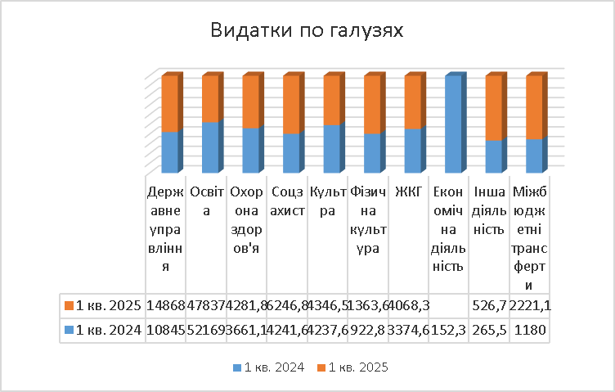
Видатки по галузям за економічною класифікацією за 1 квартал 2025 року в порівнянні з відповідним періодом минулого року .
Галузі, КЕКВ | 1 кв. 2024 року | 1 кв. 2025 року | Відхилення тис.грн | Темп росту %
Державне управління
Заробітна плата | 9756,3 | 13406,0 | + 3649,7 | 137,4
Енергоносії | 526,7 | 811,1 | + 284,4 | 154,0
Інші видатки | 562,2 | 651,3 | + 89,1 | 115,8
Освіта
Заробітна плата | 39660,8 | 34198,3 | - 5462,5 | 86,2
Енергоносії | 7544,6 | 7600,1 | + 55,5 | 100,7
Харчування та медикаменти | 869,9 | 767,6 | -102,3 | 88,2
Інші видатки | 4093,5 | 5270,6 | + 1177,1 | 128,8
Охорона здоров’я
Заробітна плата | 1210,7 | 2221,1 | + 1010,4 | 183,4
Енергоносії | 2204,8 | 1965,9 | - 238,9 | 89,2
Харчування та медикаменти | 50,2 | 16,3 | -33,9 | 32,5
Інші видатки | 195,4 | 78,5 | - 116,9 | 40,2
Соціальний захист та соціальне забезпечення
Заробітна плата | 3073,4 | 3948,5 | + 875,1 | 117,3
Енергоносії | 219,3 | 250,2 | + 30,9 | 110,6
Харчування та медикаменти |  | 54,9 | + 54,9 | 11,1
Інші видатки | 948,9 | 1993,2 | + 1044,3 | 236,7
Культура і мистецтво
Заробітна плата | 3487,3 | 3649,2 | +161,9 | 104,6
Енергоносії | 613,6 | 634,1 | +20,5 | 103,3
Інші видатки | 136,7 | 63,2 | - 73,5 | 46,2
Фізична культура і спорт
Заробітна плата | 845,1 | 1187,0 | + 341,9 | 140,4
Енергоносії | 14,5 | 13,4 | - 1,1 | 92,4
Інші видатки | 63,2 | 163,2 | + 100,0 | 258,2

На фінансування установ соціально-культурної сфери по загальному фонду за 1 квартал 2025 року направлено 64075,3 тис .грн або 74,7 % загального фонду бюджету, за 1 квартал 2024 року – 65231,9 тис .грн. або 80,5 %, що менше на 1156,6 тис. грн та на 5,8 %.
Поточні видатки бюджету за 1 квартал 2025 року складають 89 219 ,5 тис. грн (97,6 % в загальному бюджеті), за 1 квартал 2024 року поточні видатки – 84374,4 тис грн (97,9 %), що більше на 4845,1 тис грн та менше на 0,3 %, , капітальні видатки – 2 206,9 грн (2,4 %), грн), за 1 квартал 2024 року – 1 816,8 тис грн (2,1 %) що більше на 390,1 тис грн. або 0,3%
За 1 квартал 2025 року профінансовано 23 місцеві цільові програми на суму 18 599,6 тис. грн, за 1 квартал 2025 року – 23 місцеві цільові програми на суму 13 850,8 тис. грн.
Касові видатки спеціального фонду бюджетних установ за звітний період становлять 5 666,6 тис. грн. при уточненому річному плані 38 636,2 тис. грн (14,7 %) з них:
- платні послуги – 695,5 тис. грн., при уточнених річних призначеннях
6 157,4 тис. грн (11,3 %), 1 квартал 2024 року – 729,6 тис. грн, що менше на 34,1 тис грн або 4,7 %;
- кошти, отримані з інших джерел власних надходжень – 1 862,8 тис. грн при уточнених річних призначеннях 2 836,9 тис. грн (65,7 %), за 1 квартал 2024 року – 3 087,8 тис . грн, що менше на 39,7 % (- 1 225,0 тис. грн);
- кошти, що направляються на спеціальні видатки – 3 108,3 тис грн, при уточнених річних призначеннях 29 641,9 тис. грн (10,5 %), за відповідний період минулого року – 1 324,3 тис. грн, що більше в 2,3 р. (+ 1 784,0 тис грн).
За рахунок коштів бюджету розвитку проведені видатки у сумі 1 885,3 тис грн при уточнених річних призначеннях 20 641,9 тис грн (9,1 %), за 1 квартал 2024 року бюджет розвитку – 1 324,3 тис грн, що більше на 42,3 %. (+ 561,0 тис. грн)
За рахунок коштів бюджету розвитку за 1 квартал 2025 року проведені наступні видатки:
- експертна грошова оцінка земельної ділянки – 2,9 тис. грн;
- поповнення статутного капіталу КП «Господар» - 70,0 тис .грн;
- матеріально-технічне забезпечення військових частин – 438,7 тис грн;
- субвенція на створення матеріально-технічної бази військових частин –
1 200,0 тис грн;
- коригування проєкту будівництва укриття в ОЗО «Волошинівський ліцей» - 94,8 тис. грн;
- придбання пожежного обладнання для 24 ДПРЧ – 78,9 тис грн.
За рахунок платних послуг проведено видатки на заробітну плату в сумі 262,4 тис. грн (1 квартал 2024 року – 207,2 тис грн, що більше на 55,2 тис грн), на продукти харчування та медикаменти – 341,7 тис. грн (1 кв. 2024 року – 465,5 тис грн, що менше на 123,8 тис грн).
За рахунок коштів, отриманих з інших джерел власних надходжень проведено видатків на продукти харчування та медикаменти в сумі 357,9 тис. грн, за відповідний період минулого року – 320,6 тис грн, що більше на 11,6 % (+37,3 тис. грн).
Кредиторська заборгованість станом на 01.04.2025 року за загальним фондом становить 278,1 тис грн в т. ч. :
- за предмети, обладнання та інвентар 85,7 тис грн (Виконавчий комітет 3,1 тис грн, Управління освіти, молоді та спорту 80,5 тис грн, Відділ культури та туризму 2,1 тис. грн)
- по оплаті послуг (крім комунальних) у сумі 25,3 тис грн (Управління освіти, молоді та спорту 20,0 тис грн, Відділ культури та туризму5,3 тис грн);
- по оплаті видатків на відрядження 23,2 тис грн по Управлінню освіти, молоді та спорту;
- по оплаті комунальних послуг та інших енергоносіїв 47,9 тис грн по Відділу культури та туризму;
- по субсидіях та поточних трансфертах підприємствам (установам, організаціям) 96,0 тис грн (Виконавчий комітет)
За спеціальним фондам кредиторська заборгованість становить 5 629,7 тис грн в т. ч.:
- за предмети, обладнання та інвентар 2,2 тис грн (Управління соціального захисту населення);)
- за придбання обладнання і предметів довгострокового користування 95,0 тис грн (Відділ культури та туризму);
- за проведення капітального ремонту інших об’єктів 5 532,5 тис грн (Управління освіти, молоді та спорту).
Кредиторська заборгованість утворилася через не проведення платежів казначейством.
Дебіторська заборгованість по загальному фонду станом на 01.04.2025 року становить 100,4 тис грн в т. ч: за підписку періодичних видань (Управління освіти, молоді та спорту 0,8 тис грн, Управління соціального захисту населення 99,6 тис грн). По спеціальному фонду – 91,9 тис грн в дитячій музичній школі .по батьківській платі.
Залишок коштів загального фонду бюджету громади на 01.04.2025 року становить 24 450,6 тис грн, в т.ч. державний бюджет – 738,3 тис грн, спеціального фонду – 21 915,5 тис грн, в тому числі державний бюджет – 3251,3 тис грн, бюджет розвитку 4 565,3 тис грн, на рахунках бюджетних установ (власні надходження) – 12 379,2 тис грн.

Начальник управління Віталій ГОРДІЄНКО

